课程学习手册
1、用手机下载 APP，安装并登录
（1） 下载安装：
方式一：手机应用市场搜索“学习通”，查找到图标为的超星学习通 App，下载并安装。
方式二：用微信扫描二维码下载，请选择在浏览器打开，下载安装二维码如下：



（2） 登录认证用户：
进入app界面后，新用户可以选择‘’手机号注册‘’，输入学校信息以及学号进行绑定即可，若手机号已经注册的可以直接点击右下角的“我-头像-绑定单位-添加单位-单位名称输入【1935】选择识别单位-绑定学号”，完成之后会出现【绑定成功】即可。手机端登录【首页】，点击下方“我的课程”，即可开始学习。（重要）
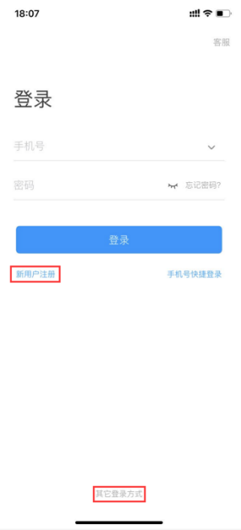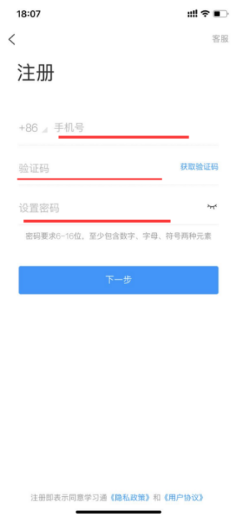

（3） 课程学习：
手机端登录之后点击首页【课程】模块，点击章节，学习完成课程中章节任务点，作业、参与考试，教师发起签到等活动都将在任务列表显示。（如果登录之后没有课程确认一下账号是否绑定）
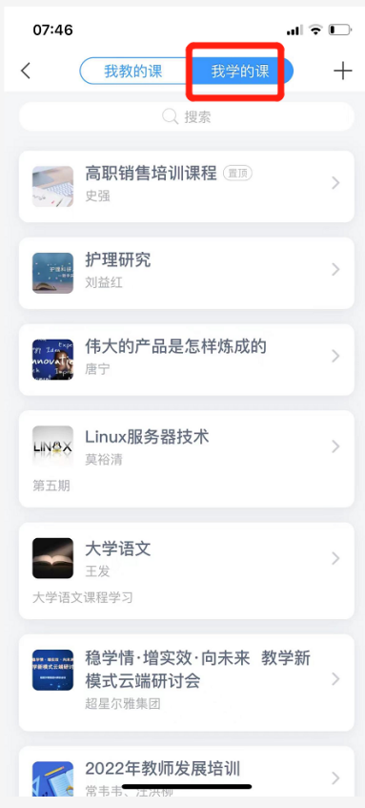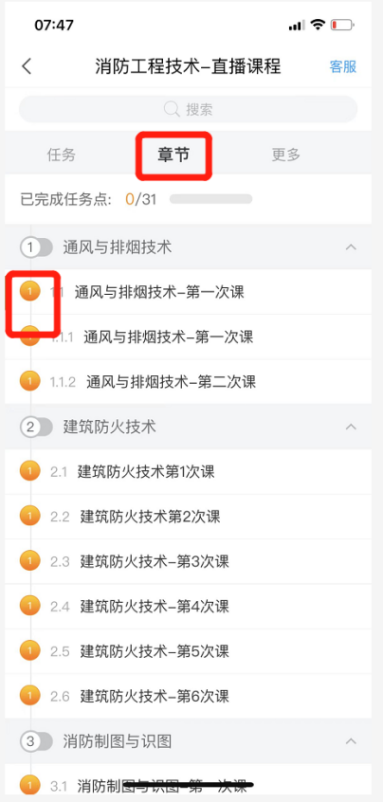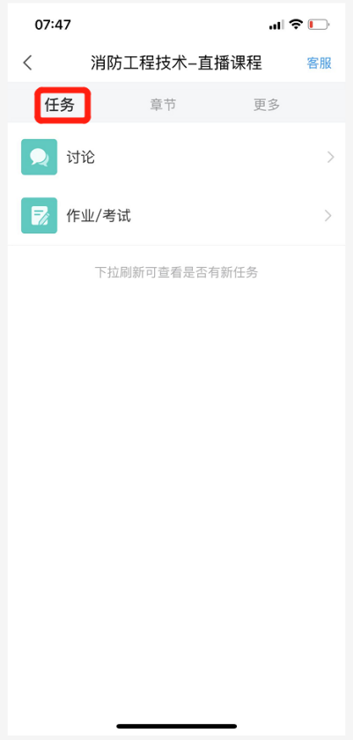

老师发放的签到等班级活动（也会收到班级群聊通知），资料等都在“更多”里。
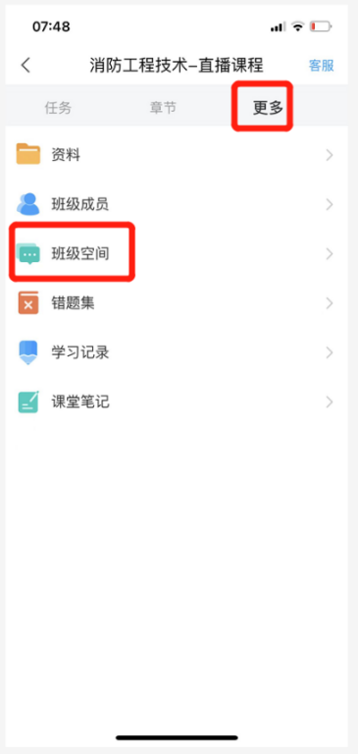
2、用电脑登录学习平台。
- 打开地址：i.chaoxing.com，点击登录，密码与手机端同步
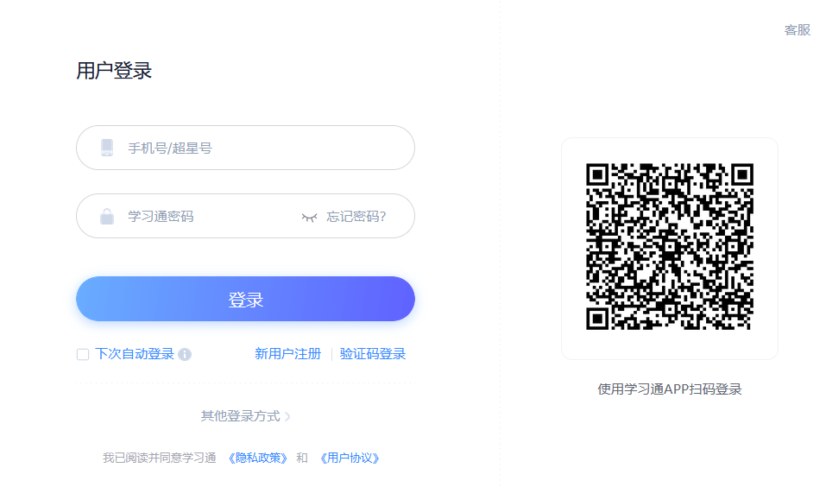
进入教学空间，点击【课程】找到本学期需要学习课程。（不要使用ie和edge浏览器）
课程学习
登录网址登录进去之后,点击【课程】按钮，点击需要学习的课程进去
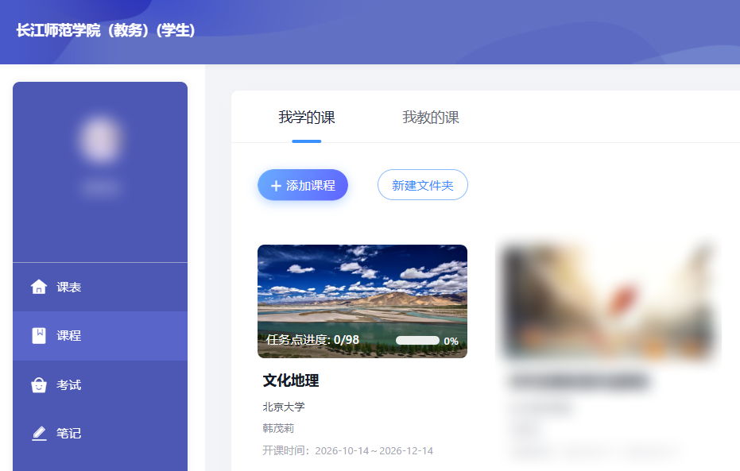
选课完成之后点击课程，进入课程完成老师发布任务（任务、章节、作业、考试等）。
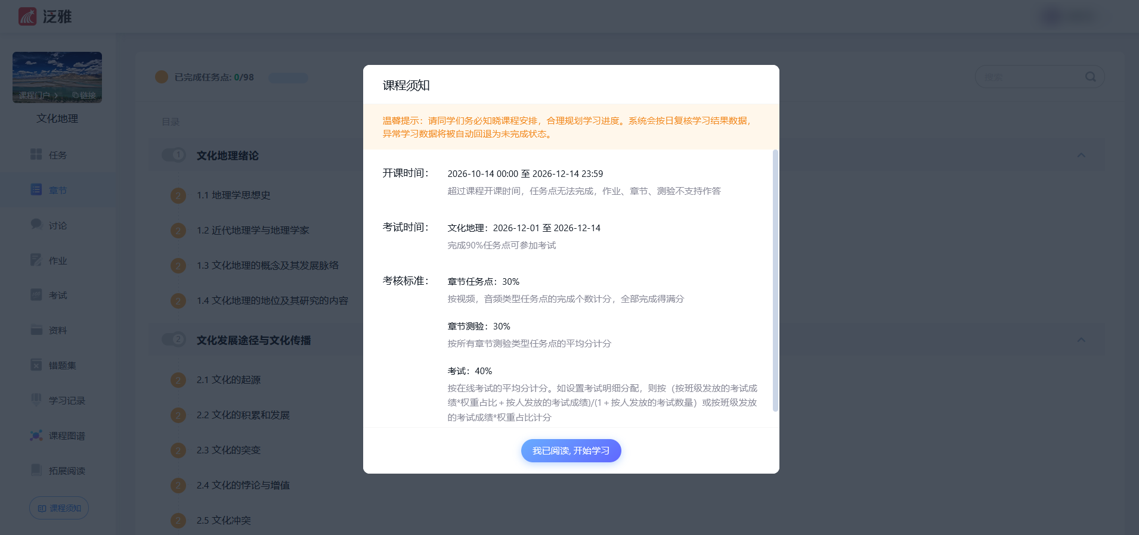
3、特别注意
如果在其它学校使用过学习通，可以删除以前的单位，或者设置现在的单位为默认单位。点击”我-头像-绑定单位“，左滑删除不要的单位。
注：考试期间，请领取试卷之后一次性作答完成，中途退出考试界面考试时间不暂停，时间结束系统将自动收卷。

